四川省健康促进基金会

“健康四川·名医传承”项目第三方服务

供应商竞争性谈判文件

一、项目概况与服务要求

（一）项目背景
为传承四川医学文脉、弘扬名医精神、推动医学人文建设，四川省医学会与四川省健康促进基金会联合开展“健康四川・名医传承”项目，系统整理1927—2026年四川医疗卫生领域杰出专家事迹、学术贡献与行医风范，编纂出版《四川百年名医传略（1927—2026）》，打造四川医学人文标志性成果，面向全国公开发行。

（二）服务范围
包括但不限于《四川百年名医传略（1927-2026）》史料调研、采访撰稿、编辑校对、设计排版、书号申请、出版、印刷、仓储物流、全国发行、全媒体推广、项目全流程执行与管理等一站式包干服务。

（三）服务标准
1.内容质量：史实准确、体例规范、文字严谨，达到国家公开出版物标准。
2.出版印刷：符合国家图书印制质量标准，装帧牢固、用材合格、印刷清晰。
3.进度保障：按采购人确认的计划节点推进，不得无故延期。
4.合规要求：内容、出版、宣传、资金使用全程合法合规，符合公益项目管理规定。
5.服务响应：重要事项24小时内响应，常规事项48小时内反馈解决方案。

二、供应商资格要求
1.法人资格：独立法人，提供有效营业执照复印件加盖公章。
2.业务范围：服务范围可涵盖文化传播、媒体服务、内容制作、版权贸易、广告发布、市场营销策划等相关业务。
3.业绩要求：近2年内至少1项类似图书编纂出版、文化项目执行或全媒体推广项目业绩，提供合同复印件。
4.信誉要求：提供“信用中国”无失信记录查询截图，无重大违法记录承诺。
5.团队要求：项目负责人具备同类项目经验，团队配置编辑、设计、执行、推广等专职人员。
6.合规承诺：承诺项目全程公益属性，不涉及商业炒作、医药回扣、不正当利益输送等行为。
7.履约承诺：非必要不转包、不分包，独立完成全部服务内容。

三、谈判响应文件编制要求
供应商须按以下顺序装订成册、加盖公章、密封提交：
1.谈判响应函
2.法定代表人身份证明及授权委托书
3.资格证明文件（营业执照、信用记录、相关资质）
4.报价一览表
5.项目服务方案：详细阐述针对本次服务的具体方案，包括全流程执行计划、预算说明等，突出服务的优势和特色。
6.业绩证明材料
7.服务承诺函
8.商务响应表：逐条响应本文件要求，注明是否满足及具体说明。
9.供应商基本资料表
10.其他补充材料

四、报价要求
1.报价以人民币计价，为全包干总价，包含人工、稿件、编辑、设计、出版、书号、印刷、物流、推广、差旅、管理、税费、应急等一切费用。
2.采购人不支付任何额外费用，漏项视为已包含在总价内。
3.本项目最高限价：200万元，超过限价视为无效响应。

五、谈判程序
1.资格审查：谈判小组对供应商资格、文件完整性进行审查。
2.首轮谈判：与合格供应商逐一谈判，就方案、服务、履约、报价等进行沟通。
3.最终报价：供应商在规定时间内提交最终（二次）报价。
4.综合评审：结合报价、方案、业绩、服务、信誉、合规性等确定成交候选人。
5.结果公示：公示无异议后发出成交通知书。

六、商务要求
1.履约方式：供应商独立完成全部服务，非必要不可转包、违法分包。
2.付款方式：按合同约定分阶段支付（签约、出版完成、发行推广完成、验收合格）。
3.知识产权：项目成果（文稿、设计、图书版权等）归采购人所有，供应商仅限本项目使用。
4.服务周期：以合同约定为准，确保按期出版发行。
5.验收标准：图书正式出版、发行上架、推广任务完成、资料归档完整，符合国家出版及公益项目要求。
6.违约责任：因供应商原因造成延期、质量不合格、合规风险、损失等，由供应商承担全部责任与赔偿。
7.监督审计：项目全过程接受采购人监督与审计，资金使用公开透明、专款专用。

七、附件（响应文件模板）

附件：响应文件模板
附件1：

谈判响应函

致：四川省健康促进基金会
我方已仔细研究 “健康四川・名医传承” 项目第三方服务竞争性谈判文件全部内容，愿意以（¥） 元（人民币大写： ）的总报价参与谈判，并承诺：
1.按照谈判文件要求提供全部服务。
2.承诺资格文件、业绩、方案等全部真实有效。
3.接受谈判文件全部商务、技术、服务要求。
4.服务周期：__________。
5.我方同意响应文件自递交之日起 90 日内有效。
供应商（盖章）：
法定代表人 / 授权代表（签字）：
日期： 年 月 日

附件2：

法定代表人证明文件及授权书

本公司【 】 参加“健康四川·名医传承”项目第三方服务的竞争性谈判活动，法定代表人【 】 身份证号【 】 ，现授权【 】身份证号【 】为响应代表人，代表本公司参加基金会组织的竞争性谈判活动，全权代表本公司处理响应过程的一切事宜，包括但不限于：响应、参与报价、评选、签约等。响应代表在响应过程中所签署的一切文件和处理与之有关的一切事务，本公司均予以认可并对此承担责任。响应代表无转委托权。
本授权书于 年 月 日签字生效。
本授权书有效期至项目结束。
特此授权。
附：法定代表人（单位负责人）身份证复印件及委托代理人身份证复印件
法定代表人  （单位负责人） |  | 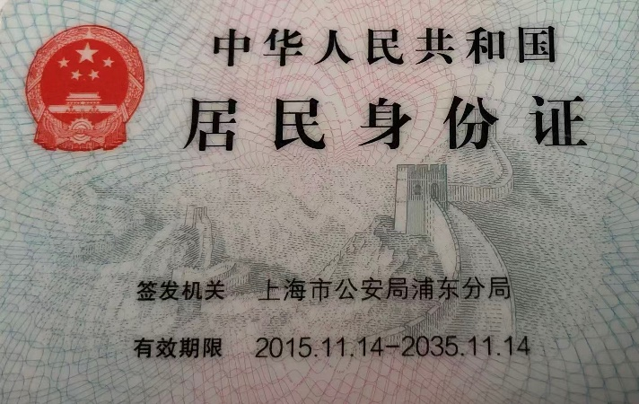
委托代理人

投标供应商名称（公章）：
法定代表人（单位负责人）签字：
委托代理人签字：
日期： 年 月 日

附件3：

供应商基本资料表

公司名称 |  | 统一社会信用代码
注册地址 |  |  | 邮编
联系电话 |  |  | 邮箱
法定代表人 |  |  | 公司网址
业务联系人 |  |  | 电子邮件
注册资本 |  |  | 成立日期
经营范围
近2年类似项目业绩
项目负责人姓名及经验
核心团队配置情况
有无失信 / 违法记录
承诺 | 本公司所填信息真实有效，符合采购要求。  公司名称（盖章）

附件4：

报价一览表
序号 | 项目 | 金额（元） | 备注
1 | 编纂与内容制作
2 | 设计与排版
3 | 出版与书号
4 | 印刷与仓储物流
5 | 全媒体推广
6 | 项目执行与管理
7 | 税费及其他
8 | 总报价
供应商（盖章）：
法定代表人 / 授权代表（签字）：
日期： 年 月 日

附件5：

服务承诺函

致：四川省健康促进基金会
本公司 参加“健康四川・名医传承” 项目第三方服务竞争性谈判，郑重承诺：
1.符合谈判文件规定的全部资格要求，所提供材料真实合法有效。
2.严格按照合同及响应文件约定履约，确保质量、进度、服务达标。
3.坚持项目公益属性与学术严肃性，不进行商业炒作，不发生任何不正当利益输送行为。
4.项目全过程合规，接受监督与审计，资金使用公开透明。
5.因我方原因造成的一切损失、责任、风险，由我公司全部承担。
供应商（盖章）：
法定代表人 / 授权代表（签字）：
日期： 年 月 日

附件6：

商务响应表

序号 | 谈判文件条款 | 供应商响应 | 是否满足 | 备注说明
1 | 资格要求
2 | 服务范围
3 | 服务标准
4 | 服务周期
5 | 报价要求
6 | 验收标准
7 | 付款方式
8 | 违约责任
9 | 知识产权
10 | 其他条款

供应商（盖章）：

日期： 年 月 日

附件7：

信用记录承诺函

致：四川省健康促进基金会
我公司承诺：截至本项目响应文件递交截止日，未被列入“信用中国”网站失信被执行人名单、重大税收违法失信主体，在经营活动中无重大违法违规记录，符合政府采购法第二十二条相关规定。

供应商（盖章）：

日期： 年 月 日

